TỔNG LIÊN ĐOÀN LAO ĐỘNG VIỆT NAM

**TRƯỜNG ĐẠI HỌC TÔN ĐỨC THẮNG**

**KHOA CÔNG NGHỆ THÔNG TIN**



**ASSIGNMENT**

**MÔN : PHÁT TRIỂN ỨNG DỤNG WEB**

**Xây Dựng Trang Web Bán Hàng Sử Dụng Joomla**

*Người hướng dẫn*: **ThS Vũ Đình Hồng**

*Người thực hiện*: **Vương Gia Luân - 51303094**

**Văn Hồng Quân - 51303138**

Lớp **: 13050302**

Khoá  **: ĐH-17**

**1.CMS là gì ?**

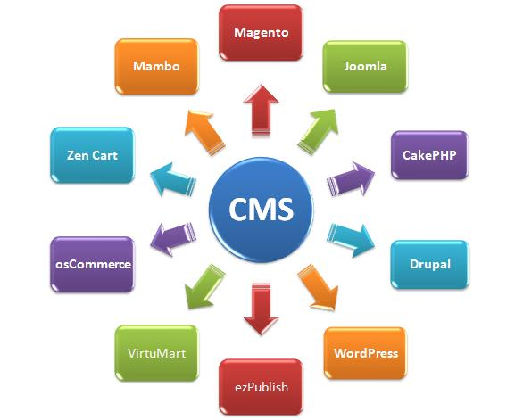

**CMS - Content management system** (hệ quản trị nội dung) là một phần mềm hệ thống có chức năng quản trị nội dung cho website. CMS cung cấp những công cụ trực quan nhất, đơn giản nhất để những người dùng phổ thông có thể quản lý dễ dàng các hoạt động của 1 website mà không cần tới những hiểu biết chuyên môn về lập trình.

CMS là bước đi tiên phong và phát triển nhất cho xu hướng của các phần mềm nền tảng web. Bạn sẽ chỉ cần các click chuột, các ô check box, các phần nhập nội dung thông tin... mà hoàn toàn không phải quan tâm tới các dòng lệnh, các logic hệ thống đằng sau. CMS sẽ đảm nhiệm tất cả để cung cấp cho bạn một môi trường làm việc dễ dàng, tiện lợi, và thân thuộc (giống như cách các bạn thao tác với hệ điều hành máy tính)

Các CMS thường được viết với cùng ngôn ngữ lập trình chung cho website, phổ biến nhất hiện nay là PHP và MySQL. Tuy nhiên, trên lý thuyết một CMS có thể viết bởi bất cứ ngôn ngữ lập trình và quản lý dữ liệu nào "trên nền tảng web" (có thể chạy trên môi trường web).

**2. Phân loại CMS :**

-Web CMS(Chương trình quản lý nội dung web): Joomla, NukeViet, phpBB…

-Publication CMS(Chương trình quản lý và xuất bản các loại ấn phẩm trực tuyến): điển hình là SPIP

-Billing CMS(Chương trình quản lý thu chi ngân sách):Ví dụ như Billing CMS được cung cấp bởi website: cmssale.com

-Learning CMS(Chương trình quản lý đào tạo trực tuyến): Điển hình như Moodle tại địa chỉ. Moodle.org

-WEB CMS là phổ biến nhất.

**3. Lợi thế của CMS:**

-Đơn giản hóa việc xuất bản, điều chỉnh nội dung đến các trang web.

-Là công cụ hữu hiệu để xây dựng một website mạnh, tối ưu trên nhiều phương tiện, hỗ trợ hình thức trình bày đẹp.

-Dễ dàng xây dựng web mà không cần phải là một lập trình viên, có trình độ chuyên sâu về HTML, CSS hoặc thiết kế đồ họa.

**4. Chức năng chính của CMS**

* Tạo, lưu trữ nội dung
* Chỉnh sửa nội dung
* Chuyển tải và chia sẻ nội dung
* Tìm kiếm và phân quyền người dùng

**5. Xây dựng trang web**

**5.1 Cài đặt được xampp**

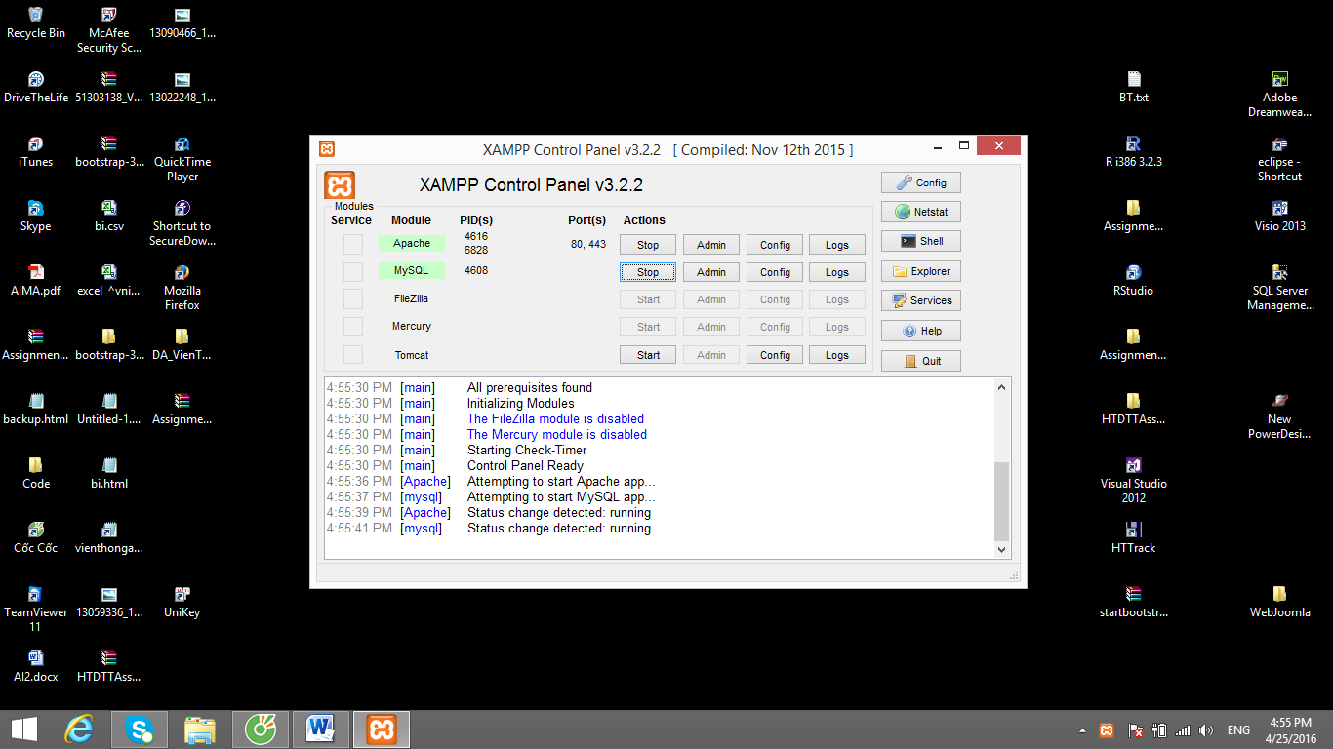

**5.2 Cài đặt được joomla.**

-Màn hình admin

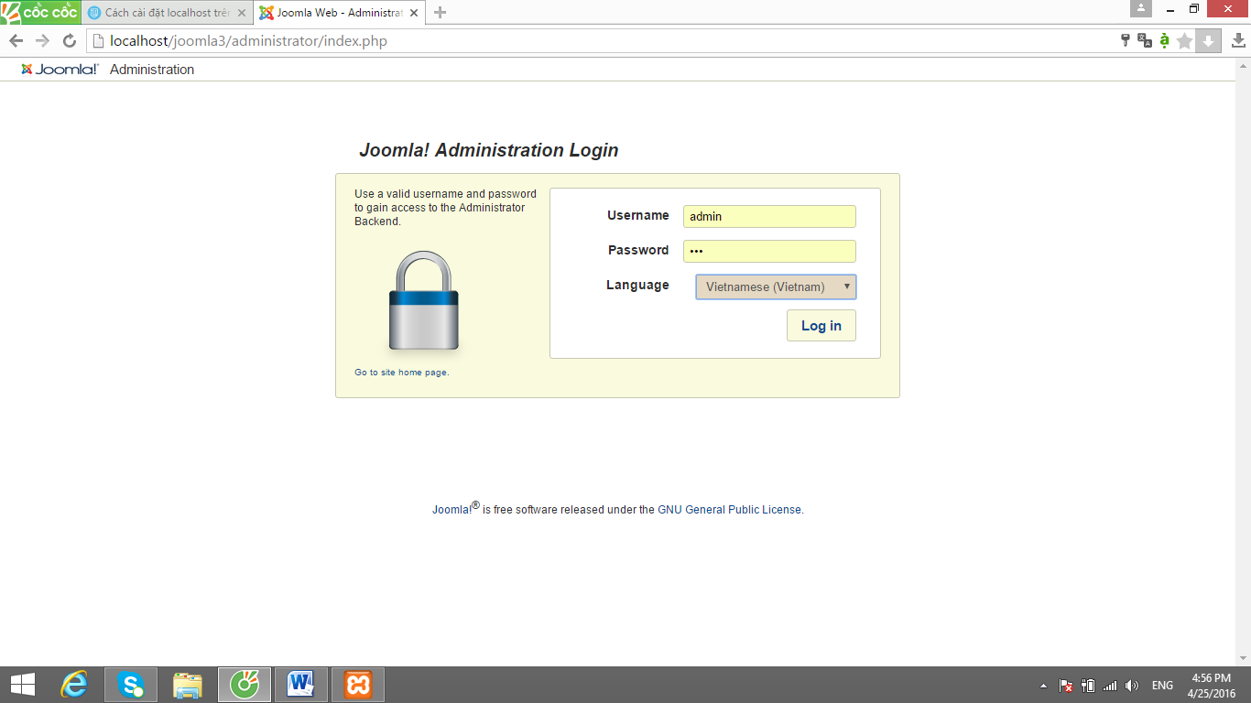

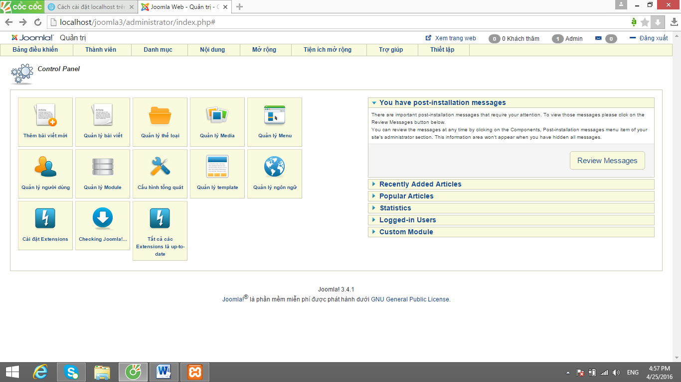

Cài đặt các module cần thiết như joomShopping, giỏ hàng, ngôn ngữ tiếng việt.

Web bán giày

